Punto 1 | Perros

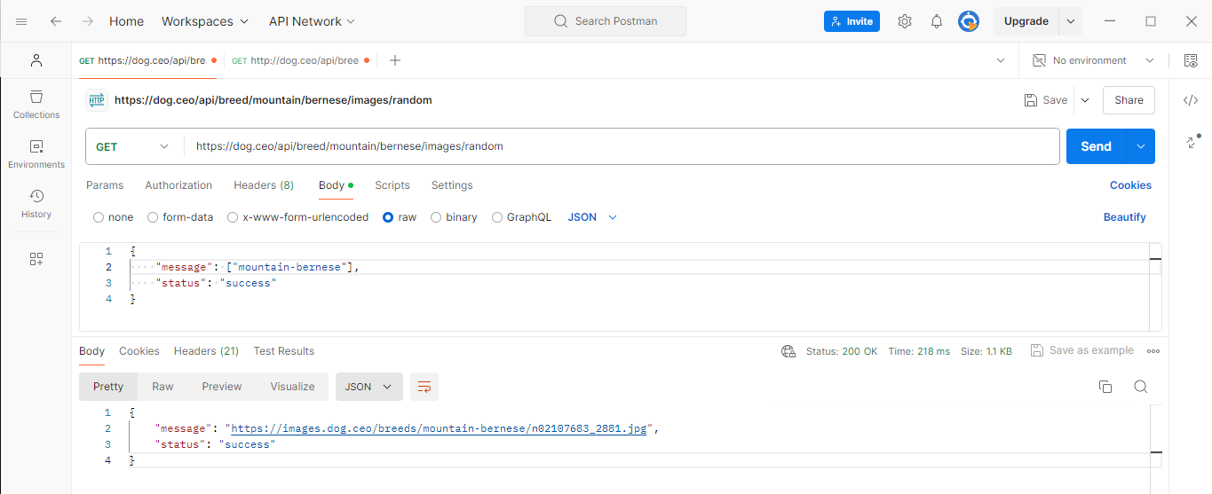

https://images.dog.ceo/breeds/mountain-bernese/n02107683_2881.jpg

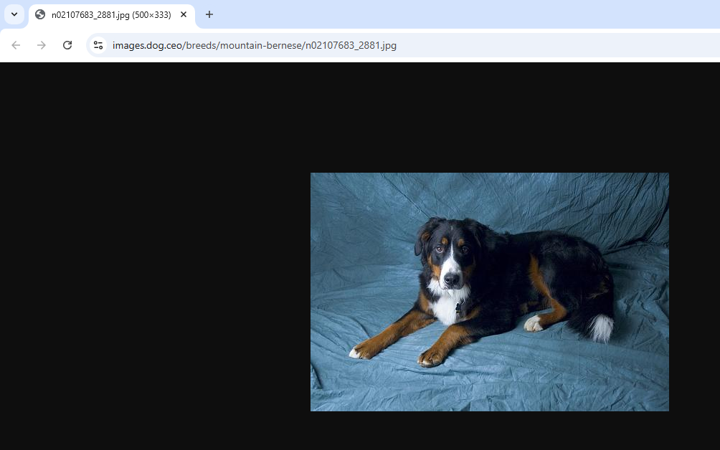

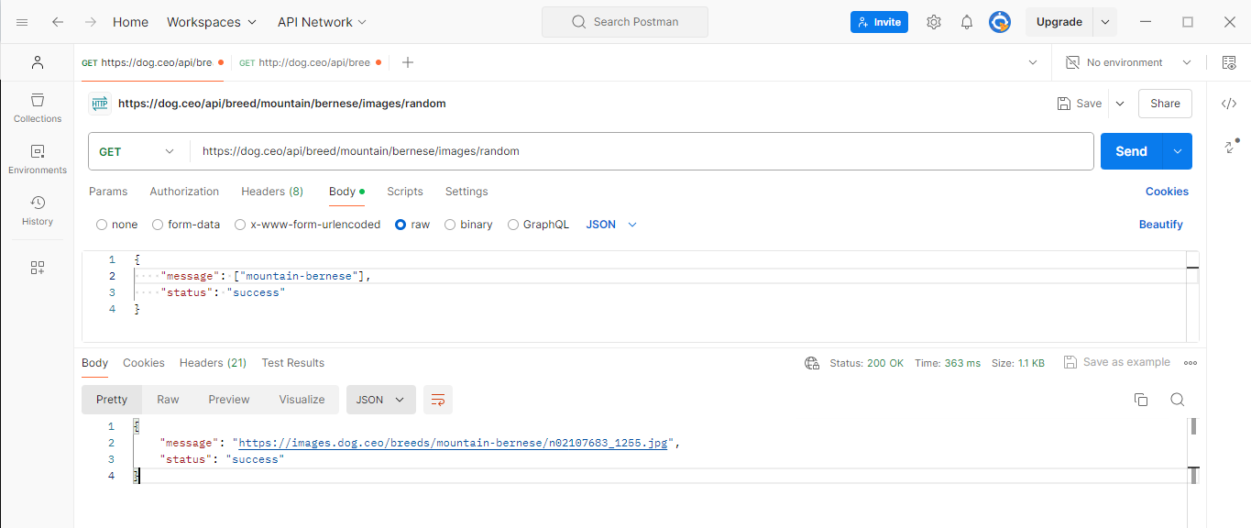

<https://images.dog.ceo/breeds/mountain-bernese/n02107683_1255.jpg>

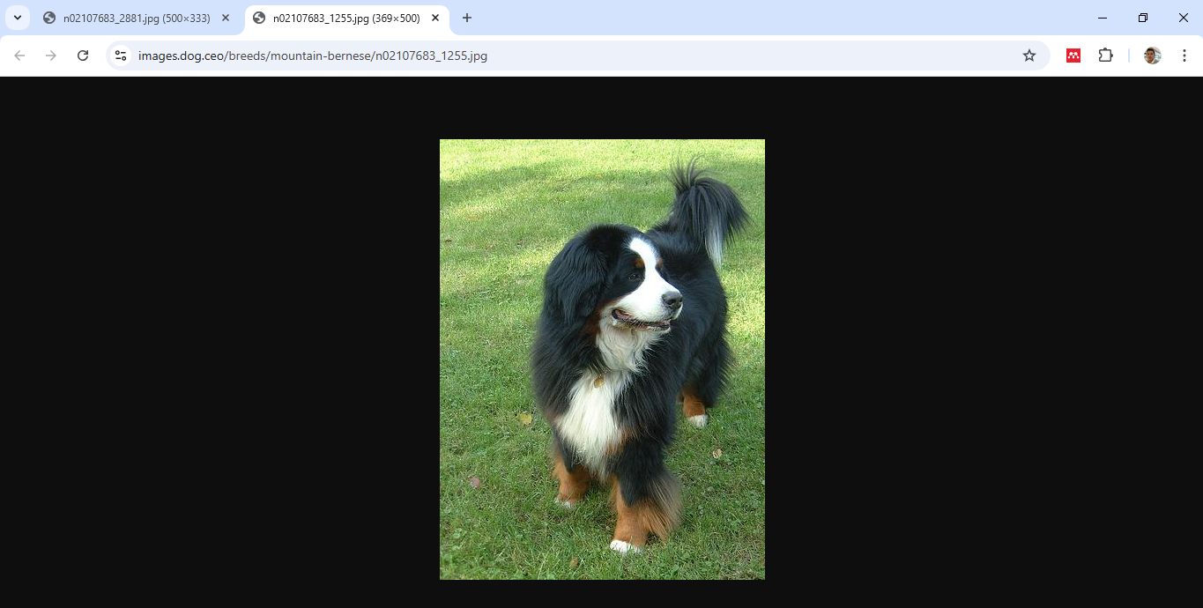

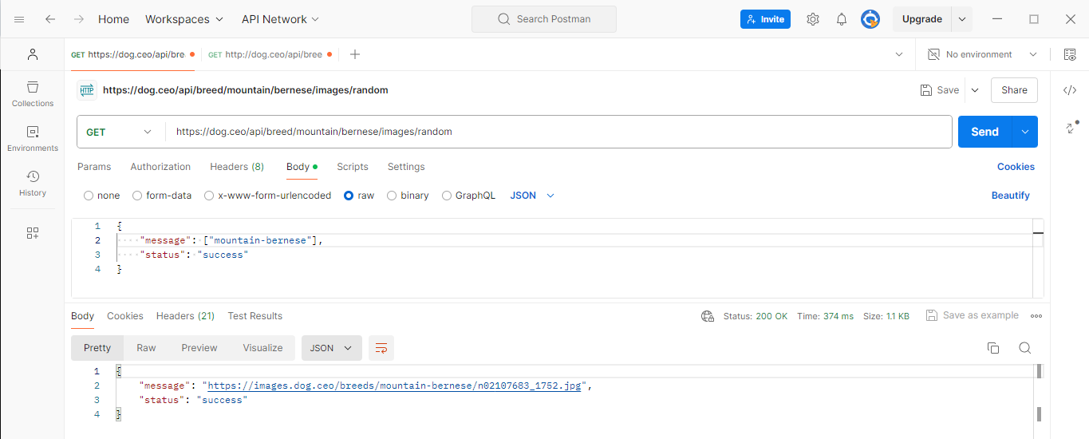

https://images.dog.ceo/breeds/mountain-bernese/n02107683_1752.jpg

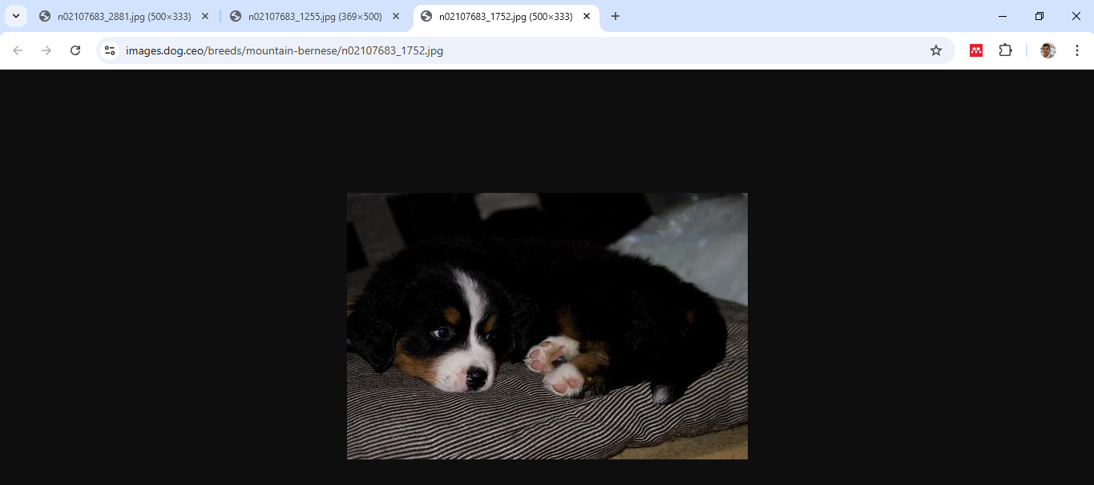

**Punto 2 | Pokémon**

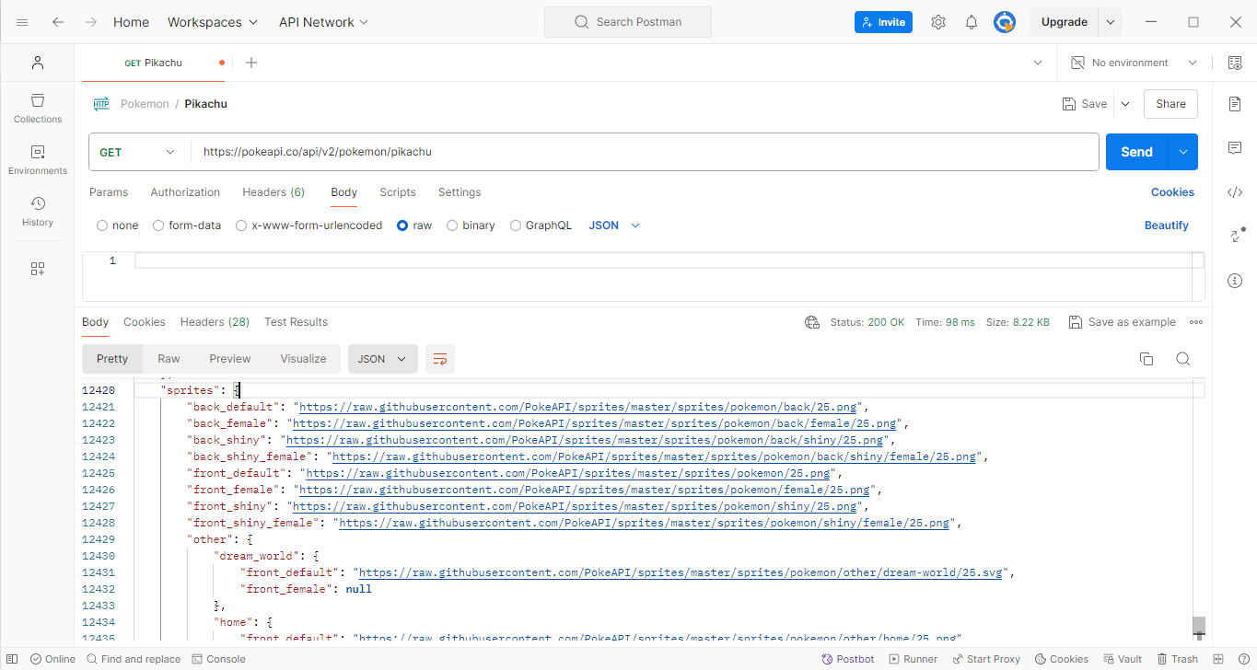

Punto 3 | Rick and Morty

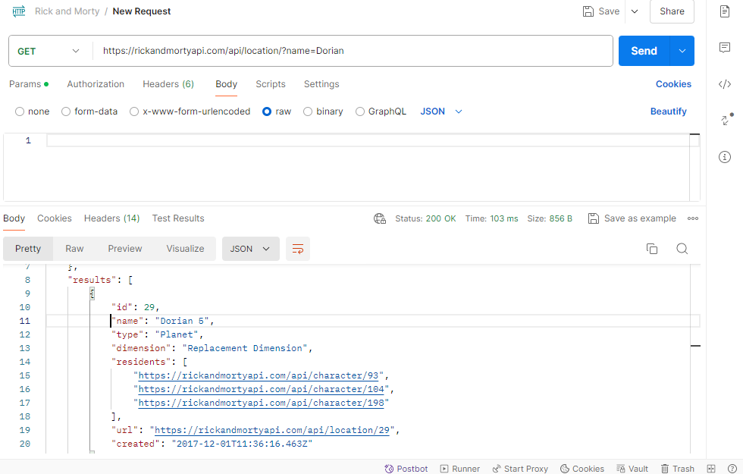

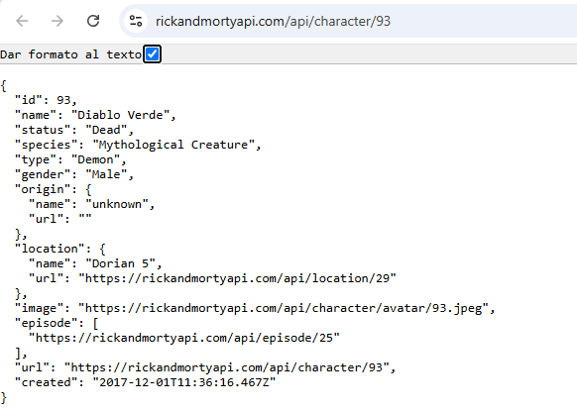

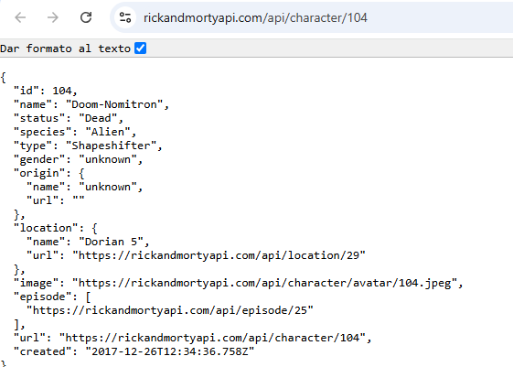

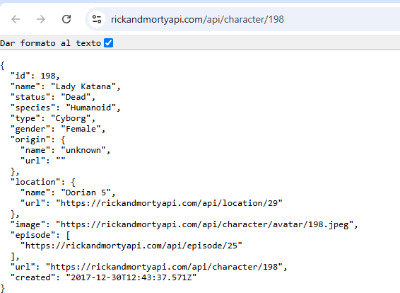

**API REST ANIMALES**

<http://127.0.0.1:5000/gatos>

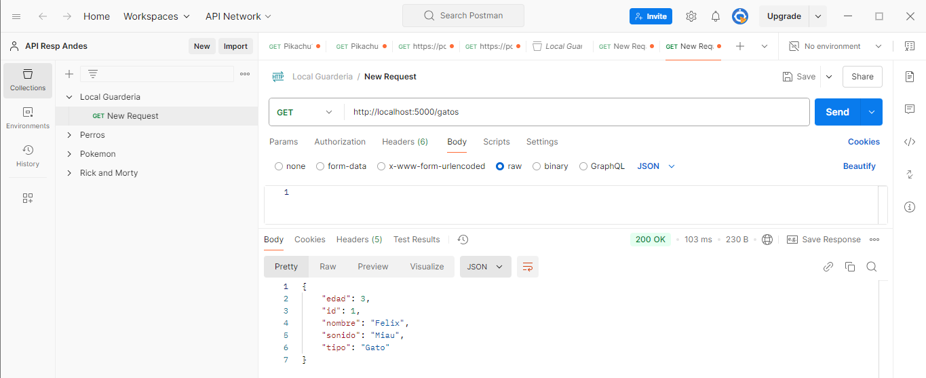

<http://localhost:5000/perros>

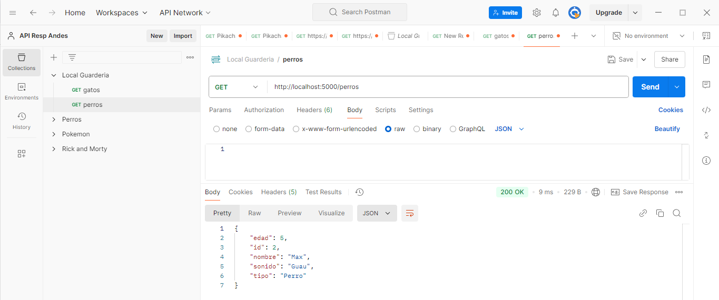

<http://localhost:5000/hurones>

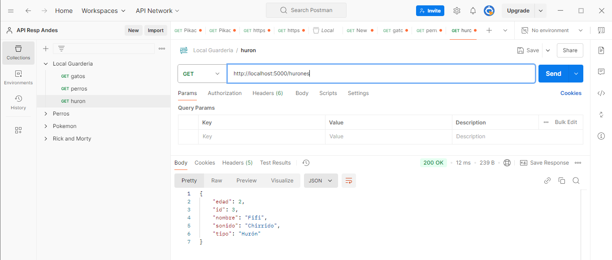

<http://localhost:5000/serpientes/> <int:id>

se puede consultar por el id 1,2,3 y 4

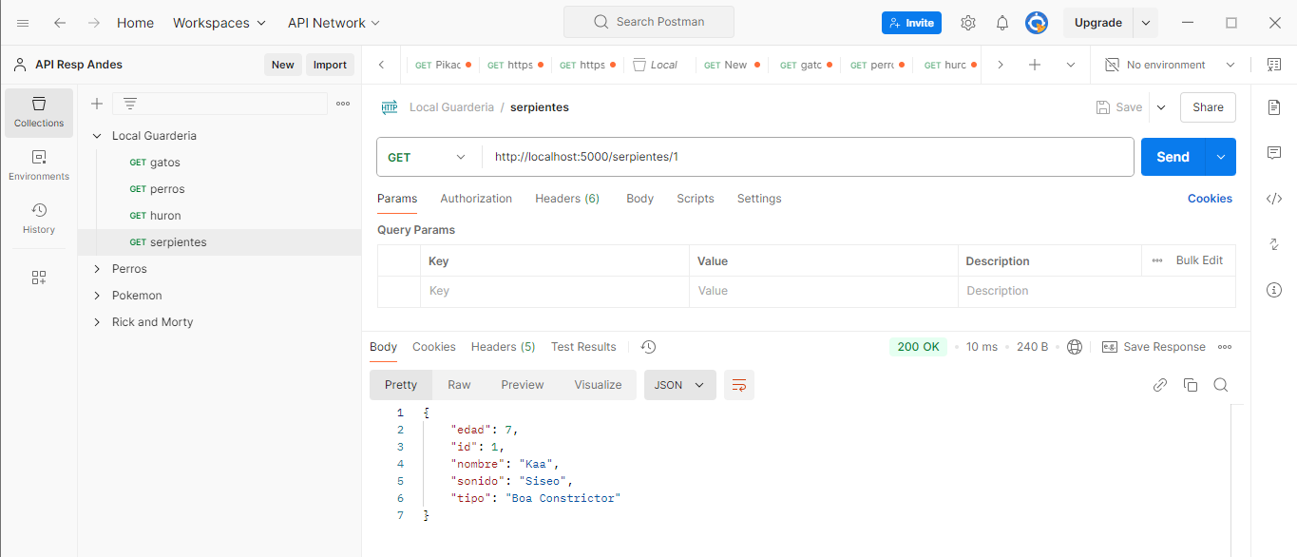

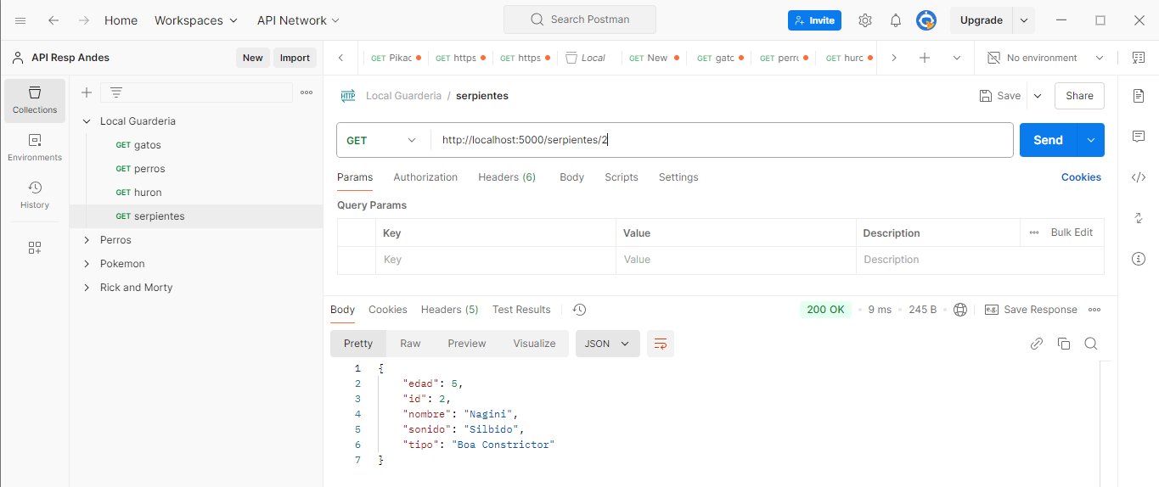

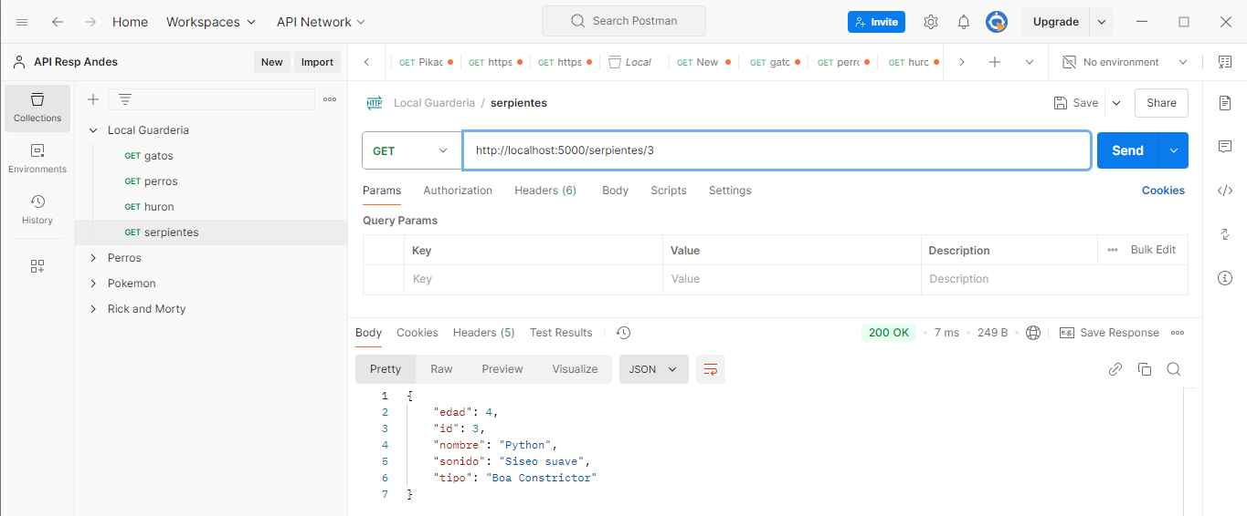

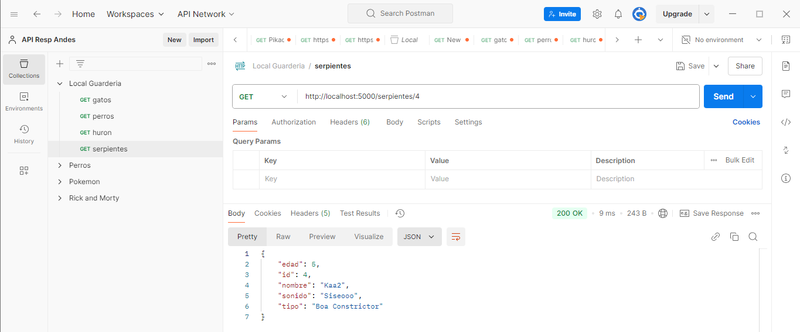

ID 5 no existe y se controla informando "Serpiente no encontrada"

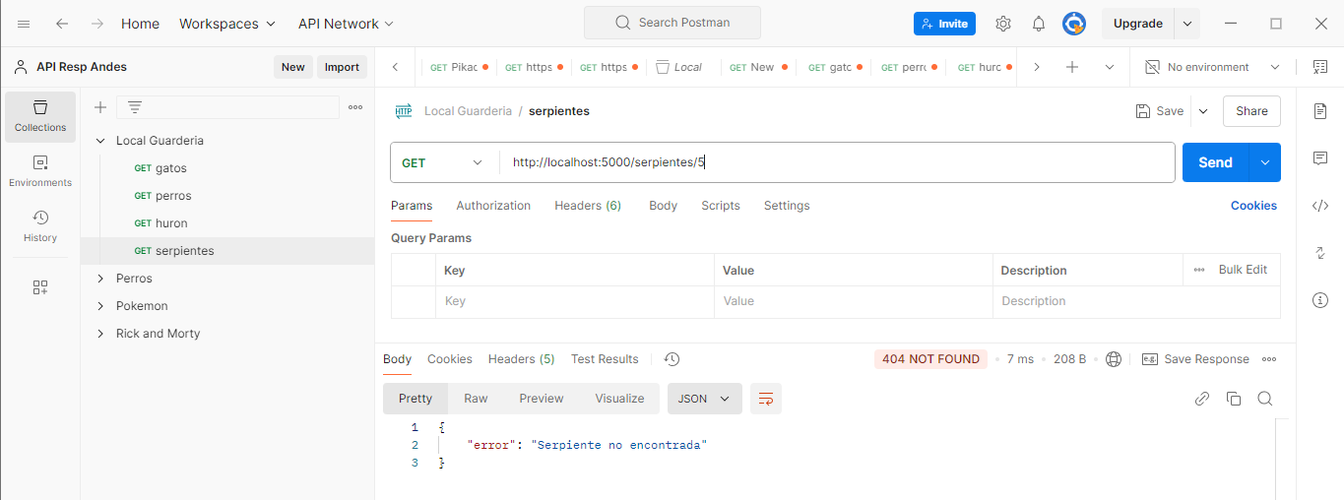

**Validación WEB**

